TALLER: CIERRE DE GIT
Integrar una rama y resolver un conflicto
Nombre(s): Samuel Franco Betancour Grupo: 1
URL del repositorio: https://github.com/Samu-F57/campus-git
Objetivo: integrar mejora-readme en main, resolver un conflicto sencillo y publicar el resultado.

1. Revisar antes de integrar
- git switch main
- git status
- git log --oneline --decorate --graph --all
- git diff main..mejora-readme
¿Qué diferencia observaste? ________________________________________________________

2. Integrar mejora-readme
- git merge mejora-readme
- git status
- git log --oneline --decorate --graph --all
- git push origin main
¿Main contiene la mejora? ☐ Sí ☐ No

3. Crear un conflicto controlado
- git switch -c titulo-readme
- Cambia la primera línea de README.md.
- git add README.md
- git commit -m "docs: cambia título del README"
- git switch main
- Cambia la misma línea de README.md de otra forma.
- git add README.md
- git commit -m "docs: ajusta título principal"
- git merge titulo-readme
¿Apareció el conflicto? ☐ Sí ☐ No

4. Resolver y publicar
- Abre README.md y decide el texto final.
- Elimina los marcadores del conflicto.
- git add README.md
- git commit -m "merge: resuelve título del README"
- git status
- git push origin main

Evidencias breves
Último commit de main: ________________________________________________
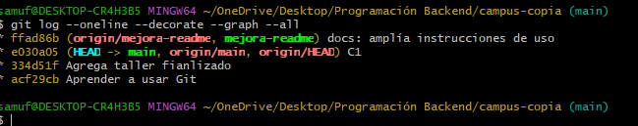
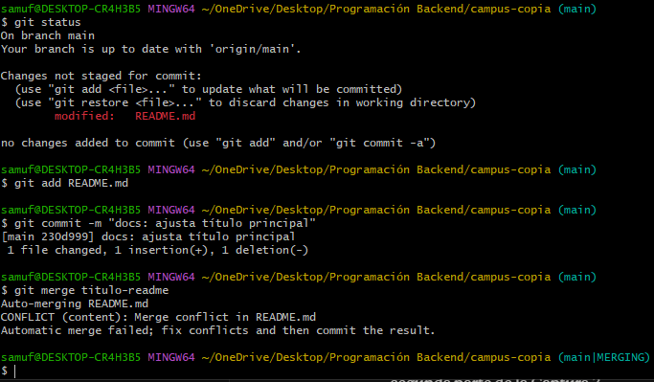
Texto final del título: ________________________________________________

Estado final de git status: ________________________________________________
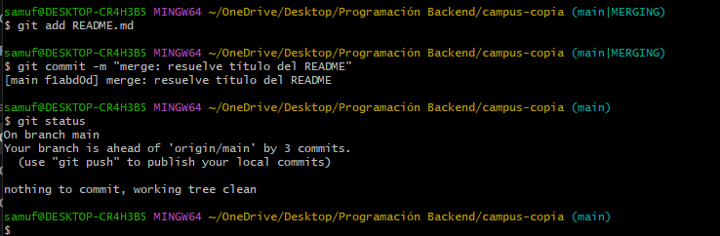
Enlace del repositorio actualizado: ________________________________________________

Responde en una frase
¿Qué hace git diff?
Muestra las diferencias línea por línea entre dos puntos (ramas, commits o el working directory), sin modificar nada.
________________________________________________________________________________
¿Qué hace git merge?
Combina el historial de otra rama con la rama actual, integrando sus commits.
________________________________________________________________________________
¿Qué representa HEAD en un conflicto?
Es la versión de tu rama actual (donde estás parado) antes del merge; en el conflicto aparece como una de las dos partes en disputa.
________________________________________________________________________________
¿Qué indica git add después de resolver?
Le dice a Git que ya marcaste ese archivo como resuelto y listo para incluirse en el commit del merge.
________________________________________________________________________________
¿Merge publica automáticamente en GitHub?
No — el merge solo ocurre en tu repositorio local; hay que hacer git push para subir los cambios al remoto.
________________________________________________________________________________

Antes de entregar
☐ Integré mejora-readme en main.
☐ Resolví el conflicto.
☐ No quedaron marcadores en README.md.
☐ git status está limpio.
☐ Publiqué main en GitHub.

